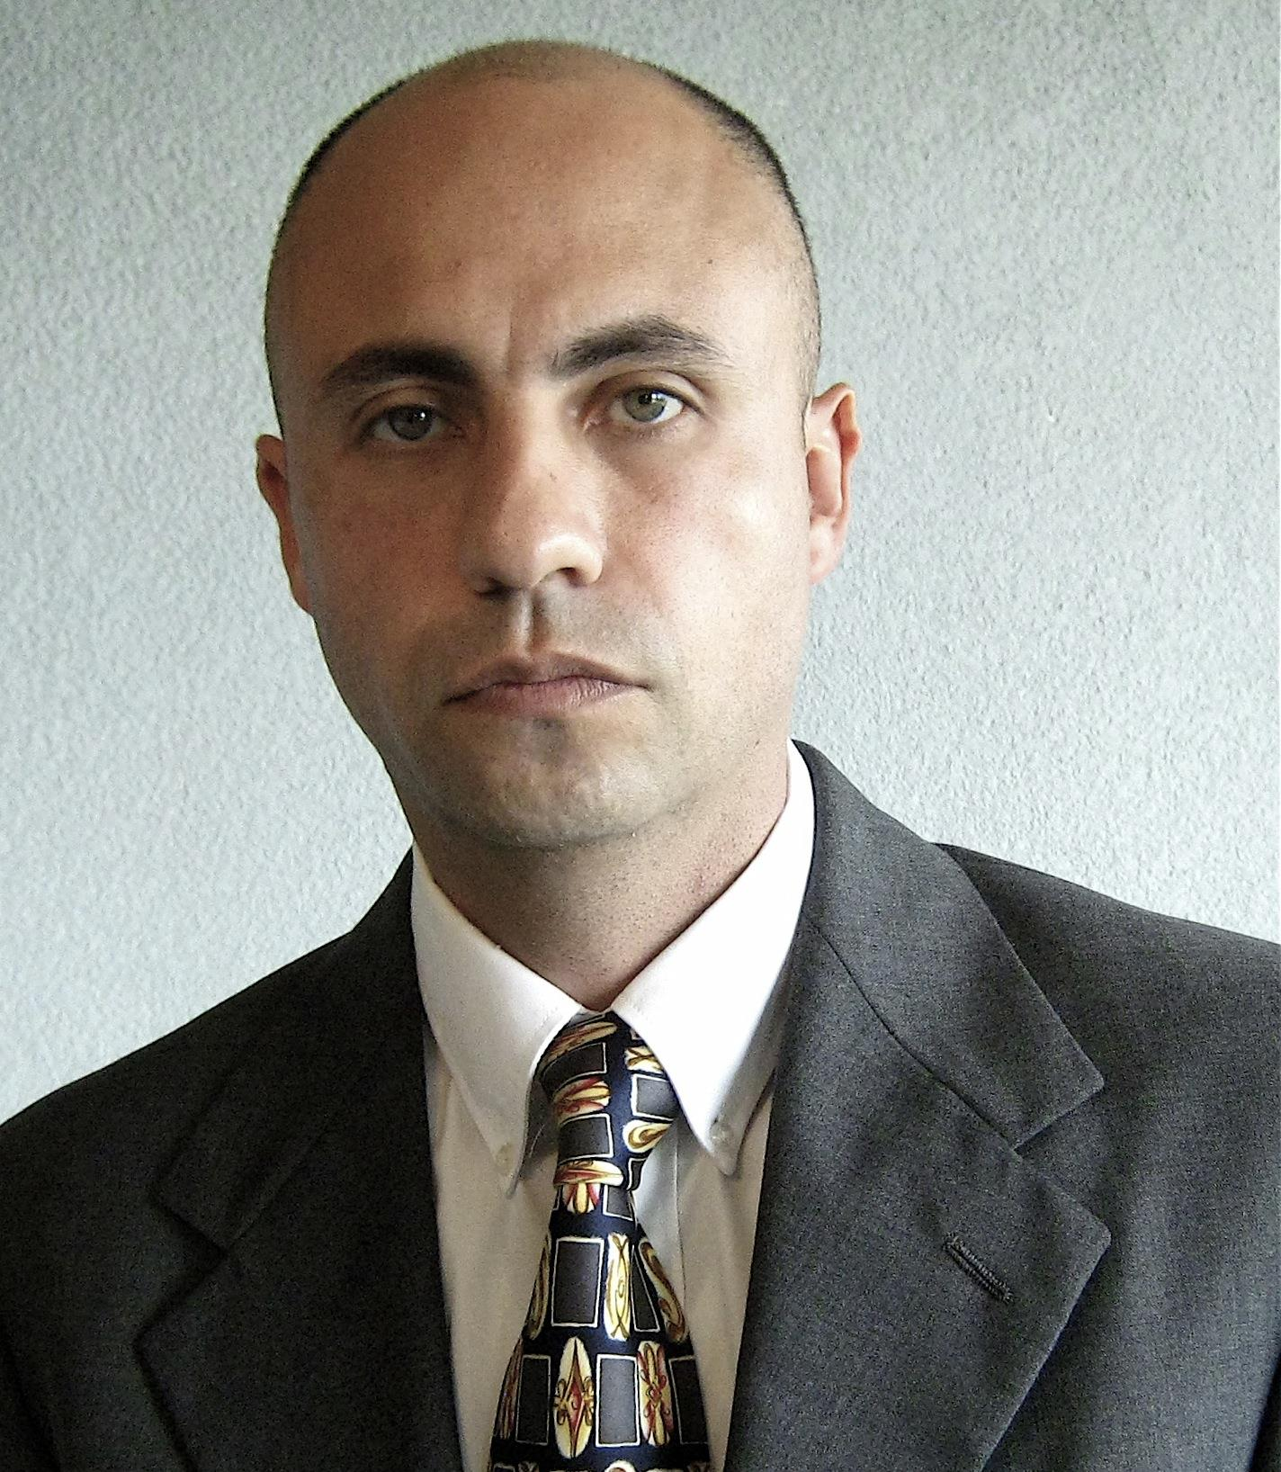

Lic. Rafael Zamarrón Hernández

Sabino Rodríguez 21, Col. Maestros de Batán, M. Contreras 10200, México, D.F.

Tels. 5683 2731 y 04455 47666867, email: rafaelfzh@gmail.com



ESTUDIOS DE LICENCIATURA: 1993-1997 Licenciatura en mercadotecnia.
Instituto Tecnológico y de Estudios Superiores de Monterrey, Campus Ciudad de México

IDIOMAS: Inglés 90 %, Francés 90 %, Italiano 70%

EXPERIENCIA PROFESIONAL:

2014-2016: Jefe de Educación y Divulgación en Profeco-Querétaro.
Encargado de la promoción de programas educativos y de los talleres de tecnologías domésticas para consumidores de la sociedad queretana. Responsable de Comunicación Social de la Delegación. Secretario Técnico del Consejo Consultivo de Consumo en el Estado. Pláticas en Universidades y entrevistas en medios (radio y televisión) sobre consumo inteligente y a proveedores sobre normatividad en materia de la Ley Federal de Protección al Consumidor.
2013-2014: Servicios inmobiliarios (de manera independiente): Promoción, venta, renta de propiedades inmobiliarias y asesoría en el proceso administrativo-legal para popietarios y prospectos.
2013: Consultor: Asesoría en promoción (mercadotecnia directa y redes sociales), imagen y consultoría de negocios para SIHO Arquitectura.
2011-2012: Coordinador Académico en La Asociación Mexicana de Cineastas Independientes (AMCI).
Selección y supervisión de profesores, corrección de programas académicos, revisión de reglamentos y asesoría de carrera para alumnos.
2007-2009: Productor: realización de audiovisuales y estudios fotográficos de manera independiente.
2006: Asistente de Producción, en Cinema Nautilus, S.A. de C.V.
Scouting, casting y producción para comerciales en televisión (Elektra y Banco Azteca).
2004: Consultor: Asesoría administrativa y operativa para el restaurante “El Café de la Higuera”
2004: Consultor: Asesoría administrativa, operativa y de promoción para la cafetería del “Osho Meditation Centre”,
2002- 2003: Socio y Gerente del Restaurant “El Café de Marsella”
Diseño del concepto del Café, selección y supervisión del personal, administración, relaciones públicas y compras.

2000-2002: Coordinador de Cine, ITESM-CCM
Coordinación, programación y promoción de las actividades cinematográficas del Campus.
Asesoría para los estudiantes en la planeación, rodaje y post-producción de 20 cortometrajes.
Coordinación de los proyectos de video que realizan alumnos como parte de su servicio social para El Proyecto Hambre.
2000: Asistente en Comunicación Social del Registro Agrario Nacional
Asistente en la realización de publicaciones para promocionar los servicios del Registro y Corrección de contenido y estilo.
1998: Asistente de Producción en spots comerciales y videos musicales para Beret Films
Asistente del Productor en la logística para la realización de comerciales y videoclips.
◆ CONOCIMIENTOS DE INFORMATICA

- Mac OS y Windows: Office, Internet y mensajería electrónica, Final Cut (básico), y Photoshop

◆ ESTUDIOS DE COMUNICACIÓN Y DESARROLLO HUMANO

Educación Landmark
- Seminario de Creatividad
- Foro en Comunicación
- Programa Avanzado en Comunicación
Instituto Milton H. Ericsson
- Curso para orientar pensamiento, palabra y acción hacia el éxito.

◆ FORMACIÓN AUDIOVISUAL

The International Film & T.V. Workshops, E.U.A.:
- Fotografía Cinematográfica
- Operación de cámaras de 16 mm
- Edición
Cinefilias
- Montaje Cinematográfico con prácticas en Final Cut
- Cinefotografía en 16 mm
Instituto Tecnológico y de Estudios Superiores de Monterrey, Campus Ciudad de México:
- Producción de Televisión
- Fotografía Blanco y Negro
- Lenguaje Cinematográfico
- Apreciación de Cine
Museo Carrillo Gil:
- Lenguaje Cinematográfico con práctica en video

◆ REFERENCIAS PERSONALES
- Arq. José García Rojo: SIHO Arquitectura, 04455 4006 3521
- Lic. Sergio González Guillén, Abogado, tels. 56 83 88 08 y 04455 54371198
- Lic. Dalia Garrido Rubio; Delegada de Profeco en Querétaro (442) 336 9965

